
МИНОБРНАУКИ РОССИИ
Федеральное государственное бюджетное образовательное учреждение высшего образования
«МИРЭА – Российский технологический университет»
РТУ МИРЭА
Институт Информационных технологий
Кафедра Прикладной математики

Отчет по практической работе №2 «Система хранения данных»
по дисциплине «Технологии и инструментарий анализа больших данных»

Выполнил:
Студент группы ИКБО-50-23 Астахов С.П.

Проверил:
Старший преподаватель Воронцов Ю.А.

Москва, 2026 г.

Содержание
ЗАДАНИЕ 1 3
ЗАДАНИЕ 2 4
ЗАДАНИЕ 3 5
3.1 ТОП-10 категорий по выручке, с переводом 5
3.2 Платежное поведение 6
3.3 Зависимость оценки от скорости доставки 8
3.4 Эффективность продавцов 10
ЗАДАНИЕ 4 13
4.1 Динамика числа заказов 13
4.2 Кол-во заказов по оценкам 13
4.3 Распределение способов оплаты 14
4.4 Топ категорий по объему продаж 14
4.5 2 дополнительных визуализации 14
ДАШБОРД 16

ЗАДАНИЕ 1
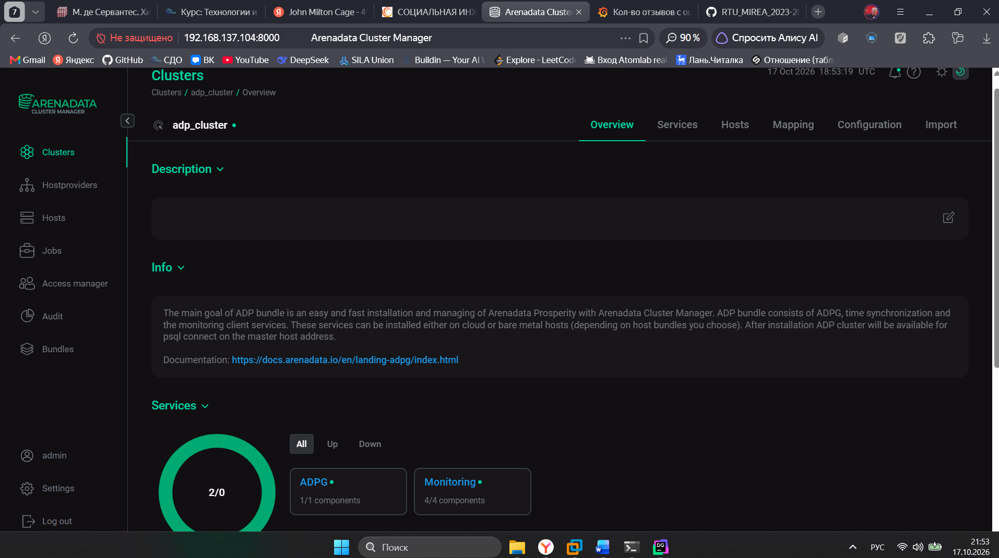

ЗАДАНИЕ 2
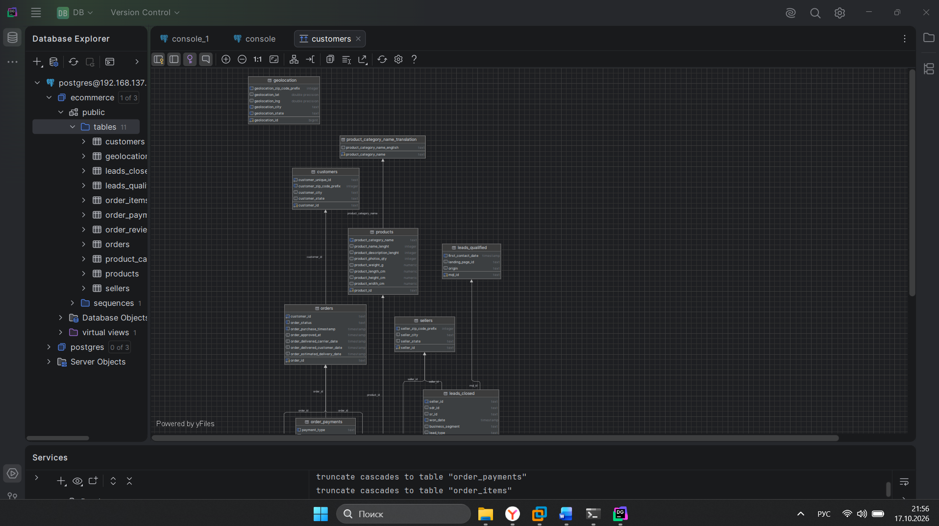

ЗАДАНИЕ 3

3.1 ТОП-10 категорий по выручке, с переводом
Задание:
Нужно определить десять товарных категорий с наибольшим оборотом продаж. Для каждой категории требуется посчитать сумму цен всех проданных позиций (это и есть выручка/GMV категории), количество уникальных заказов, в которых встречались товары этой категории, и общее число товарных позиций. Дополнительно к исходному названию категории нужно вывести её англоязычный перевод из словаря переводов. Итоговый набор данных должен быть отсортирован по выручке по убыванию и ограничен первыми десятью строками.
Листинг 1 – Код по топ 10 категорий по выручке
SELECT
p.product_category_name AS category,
COALESCE(t.product_category_name_english,
p.product_category_name) AS category_translate_to_english,
ROUND(SUM(oi.price)::numeric, 2) AS revenue_gmv,
COUNT(DISTINCT oi.order_id) AS unique_orders,
COUNT(*) AS items_count
FROM order_items oi
JOIN products p
ON p.product_id = oi.product_id
LEFT JOIN product_category_name_translation t
ON t.product_category_name = p.product_category_name
WHERE p.product_category_name IS NOT NULL
GROUP BY
p.product_category_name,
t.product_category_name_english
ORDER BY revenue_gmv DESC
LIMIT 10;

Таблица 1 – Первые 10 строк вывода
№ | category | category_translate_to_english | revenue_gmv | unique_orders | items_count
1 | beleza_saude | health_beauty | 1258681.34 | 8836 | 9670
2 | relogios_presentes | watches_gifts | 1205005.68 | 5624 | 5991
3 | cama_mesa_banho | bed_bath_table | 1036988.68 | 9417 | 11115
4 | esporte_lazer | sports_leisure | 988048.97 | 7720 | 8641
5 | informatica_acessorios | computers_accessories | 911954.32 | 6689 | 7827
6 | moveis_decoracao | furniture_decor | 729762.49 | 6449 | 8334
7 | cool_stuff | cool_stuff | 635290.85 | 3632 | 3796
8 | utilidades_domesticas | housewares | 632248.66 | 5884 | 6964
9 | automotivo | auto | 592720.11 | 3897 | 4235
10 | ferramentas_jardim | garden_tools | 485256.46 | 3518 | 4347

3.2 Платежное поведение
Задание:
Нужно сравнить используемые способы оплаты. По каждому типу оплаты требуется вывести количество зарегистрированных платежей, среднее число рассрочек (если применимо), средний размер платежа и долю заказов, в которых встречается данный способ оплаты.
Под долей заказов понимается отношение числа уникальных заказов, где зафиксирован хотя бы один платёж данного типа, к общему числу уникальных заказов, по которым известны записи об оплате.
Следует учитывать, что у одного заказа может быть несколько платежей. Доля считается на уровне «есть/нет» для типа оплаты в заказе.

Листинг 2 – Код по платежному поведению
WITH paid_orders AS (
SELECT COUNT(DISTINCT order_id)::numeric AS total_orders
FROM public.order_payments
)
SELECT
op.payment_type,
COUNT(*) AS payments_count,
ROUND(AVG(op.payment_installments)::numeric, 2) AS avg_installments,
ROUND(AVG(op.payment_value)::numeric, 2) AS avg_payment_value,
ROUND(
COUNT(DISTINCT op.order_id)::numeric
/ NULLIF(po.total_orders, 0),
4
) AS order_share
FROM public.order_payments op
CROSS JOIN paid_orders po
GROUP BY op.payment_type, po.total_orders
ORDER BY payments_count DESC;

Таблица 2 – Первые 10 строк вывода
№ | payment_type | payments_count | avg_installments | avg_payment_value | order_share
1 | credit_card | 76795 | 3.51 | 163.32 | 0.7694
2 | boleto | 19784 | 1 | 145.03 | 0.199
3 | voucher | 5775 | 1 | 65.7 | 0.0389
4 | debit_card | 1529 | 1 | 142.57 | 0.0154
5 | not_defined | 3 | 1 | 0 | 0

3.3 Зависимость оценки от скорости доставки
Задание:
Нужно изучить, как длительность доставки коррелирует с оценками в отзывах. Для каждого заказа с отзывом и известной фактической датой доставки рассчитывается длительность доставки в днях как разница между датой доставки клиенту и датой покупки.
Далее каждый заказ попадает в один из трёх интервалов длительности:
1. до пяти дней включительно,
2. от шести до десяти дней включительно,
3. более десяти дней.
Для каждого интервала требуется посчитать количество заказов и среднюю оценку из отзывов. Итог должен содержать три строки — по одному агрегату на интервал — в логическом порядке от самого быстрого интервала к самому длительному.

Листинг 3 – Код по зависимости оценки от скорости доставки
WITH reviews_per_order AS (
SELECT
order_id,
AVG(review_score)::numeric AS avg_score
FROM order_reviews
WHERE review_score IS NOT NULL
GROUP BY order_id
),
delivery AS (
SELECT
o.order_id,
r.avg_score,
EXTRACT(EPOCH FROM (o.order_delivered_customer_date
- o.order_purchase_timestamp)) / 86400.0 AS delivery_days
FROM orders o
JOIN reviews_per_order r
ON r.order_id = o.order_id
WHERE o.order_delivered_customer_date IS NOT NULL
AND o.order_purchase_timestamp IS NOT NULL
AND o.order_delivered_customer_date >= o.order_purchase_timestamp
),
bucketed AS (
SELECT
order_id,
avg_score,
CASE
WHEN delivery_days <= 5 THEN 'До 5 дней включительно'
WHEN delivery_days <= 10 THEN 'От 6 до десяти дней включительно'
ELSE 'Более 10 дней'
END AS delivery_interval,
CASE
WHEN delivery_days <= 5 THEN 1
WHEN delivery_days <= 10 THEN 2
ELSE 3
END AS interval_order
FROM delivery
)
SELECT
delivery_interval,
COUNT(*) AS orders_count,
ROUND(AVG(avg_score), 2) AS avg_review_score
FROM bucketed
GROUP BY delivery_interval, interval_order
ORDER BY interval_order;

Таблица 3 – Первые 10 строк вывода
№ | delivery_interval | orders_count | avg_review_score
1 | До 5 дней включительно | 13264 | 4.45
2 | От 6 до десяти дней включительно | 32597 | 4.37
3 | Более 10 дней | 48919 | 3.94

3.4 Эффективность продавцов
Задание:
Нужно получить рейтинг продавцов по активности и базовым бизнес-показателям. Для каждого продавца считается количество уникальных заказов, в которых он участвовал, число уникальных клиентов, которым он продал хотя бы одну позицию, общее число проданных товарных позиций, совокупный оборот по этим позициям (сумма цен) и средняя стоимость доставки на позицию (среднее от значений стоимости фрахта по позициям). Затем формируется топ-10 продавцов, отсортированный по числу заказов по убыванию. В отчёте по каждому продавцу должны присутствовать перечисленные метрики.

Листинг 4 – Код по эффективность продавцов
SELECT
oi.seller_id,
COUNT(DISTINCT oi.order_id) AS unique_orders,
COUNT(DISTINCT c.customer_unique_id) AS unique_customers,
COUNT(*) AS items_sold,
ROUND(SUM(oi.price)::numeric, 2) AS total_revenue,
ROUND(AVG(oi.freight_value)::numeric, 2) AS avg_freight_per_item
FROM order_items oi
JOIN orders o
ON o.order_id = oi.order_id
JOIN customers c
ON c.customer_id = o.customer_id
WHERE oi.seller_id IS NOT NULL
GROUP BY oi.seller_id
ORDER BY unique_orders DESC
LIMIT 10;

Таблица 4 – Первые 10 строк вывода
№ | oi.seller_id | unique_orders | unique_customers | items_sold | total_revenue | avg_freight_per_item
1 | 6560211a19b47992c3666cc44a7e94c0 | 1854 | 1824 | 2033 | 123304.83 | 13.75
2 | 4a3ca9315b744ce9f8e9374361493884 | 1806 | 1792 | 1987 | 200472.92 | 17.65
3 | cc419e0650a3c5ba77189a1882b7556a | 1706 | 1657 | 1775 | 104288.42 | 14.46
4 | 1f50f920176fa81dab994f9023523100 | 1404 | 1388 | 1931 | 106939.21 | 18.21
5 | da8622b14eb17ae2831f4ac5b9dab84a | 1314 | 1275 | 1551 | 160236.57 | 16.09
6 | 955fee9216a65b617aa5c0531780ce60 | 1287 | 1282 | 1499 | 135171.7 | 16.97
7 | 7a67c85e85bb2ce8582c35f2203ad736 | 1160 | 1155 | 1171 | 141745.53 | 17.85
8 | ea8482cd71df3c1969d7b9473ff13abc | 1146 | 1133 | 1203 | 37177.52 | 14.58
9 | 4869f7a5dfa277a7dca6462dcf3b52b2 | 1132 | 1124 | 1156 | 229472.63 | 17.45
10 | 3d871de0142ce09b7081e2b9d1733cb1 | 1080 | 1074 | 1147 | 94914.2 | 19.56

ЗАДАНИЕ 4

4.1 Динамика числа заказов
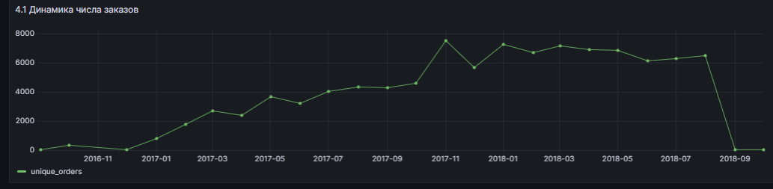
Вывод: на графике виден рост товаров с 2016 по 2018. К концу 2017 года товары начали заметно приходить, они были на пике, а уже к началу 2018 снова пошли на спад.

4.2 Кол-во заказов по оценкам
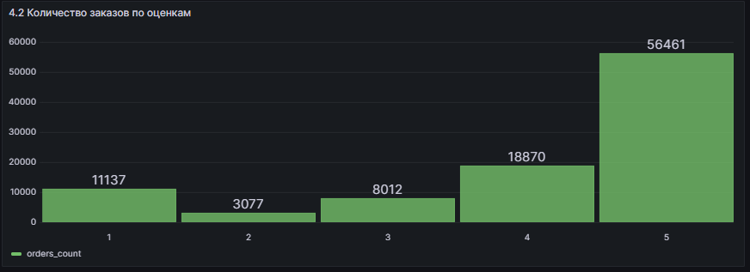
Вывод: Распределение заказов сильно смещено в сторону высоких значений – оценки 5, что говорит об положительном клиентском опыте, но присутствуют все равно и низки оценки, а значит можно будет проводить повторные анализы.

4.3 Распределение способов оплаты
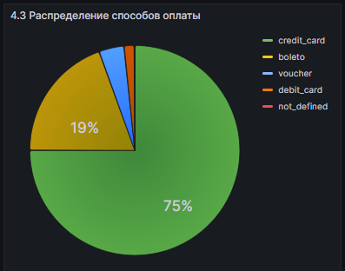
Вывод: по кругу можно понять, что большая часть клиентов(75%) оплачивают банковской картой,19% квитанциями и уже 6% - другими способами. Это полезно для оптимизации платежного сценария: есть несомненно весомая доля оплата квитанциями, значит надо поддерживать этот способ.

4.4 Топ категорий по объему продаж
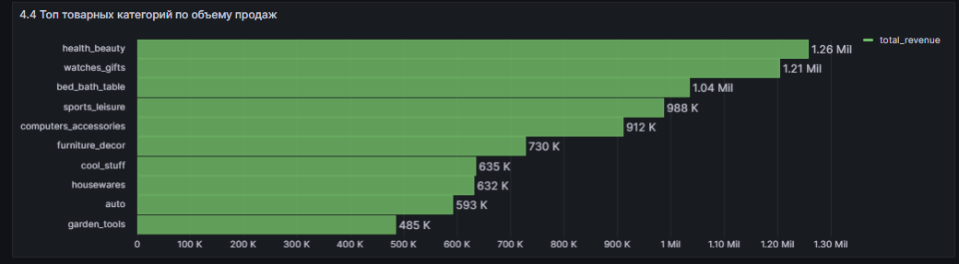

Вывод: На графике изображены топ 10 товаров по объему продаж, следовательно, благодаря такому анализу можно посмотреть где добавить скидки на товары, а где можно устроить какие-то рекламные акции, чтобы увеличить объем продаж.

4.5 2 дополнительных визуализации
1)
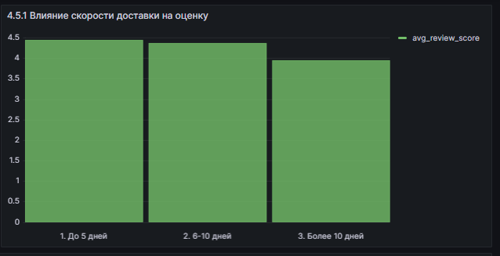
Вывод: Прослеживается очень простая корреляция: чем быстрее доходит товар до покупателя, тем больше оценку поставят на этот товар.
2)
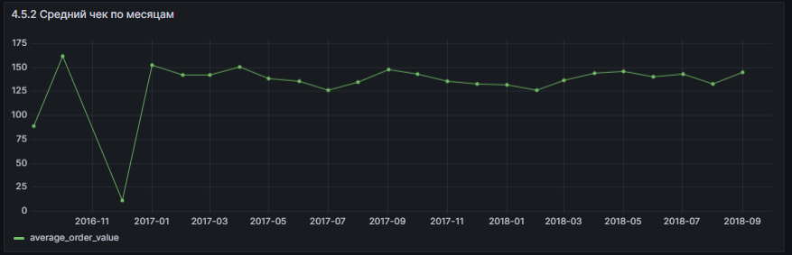
Вывод: видно, что, средний чек не имеет ярко выраженный тренд к росту, но колеблется в определенных пределах(125-150). Также заметны сезонные колебания, в определенные сезоны чек может снижаться, а другие сезоны повышаться.

ДАШБОРД
